All About Me!
Phrase Book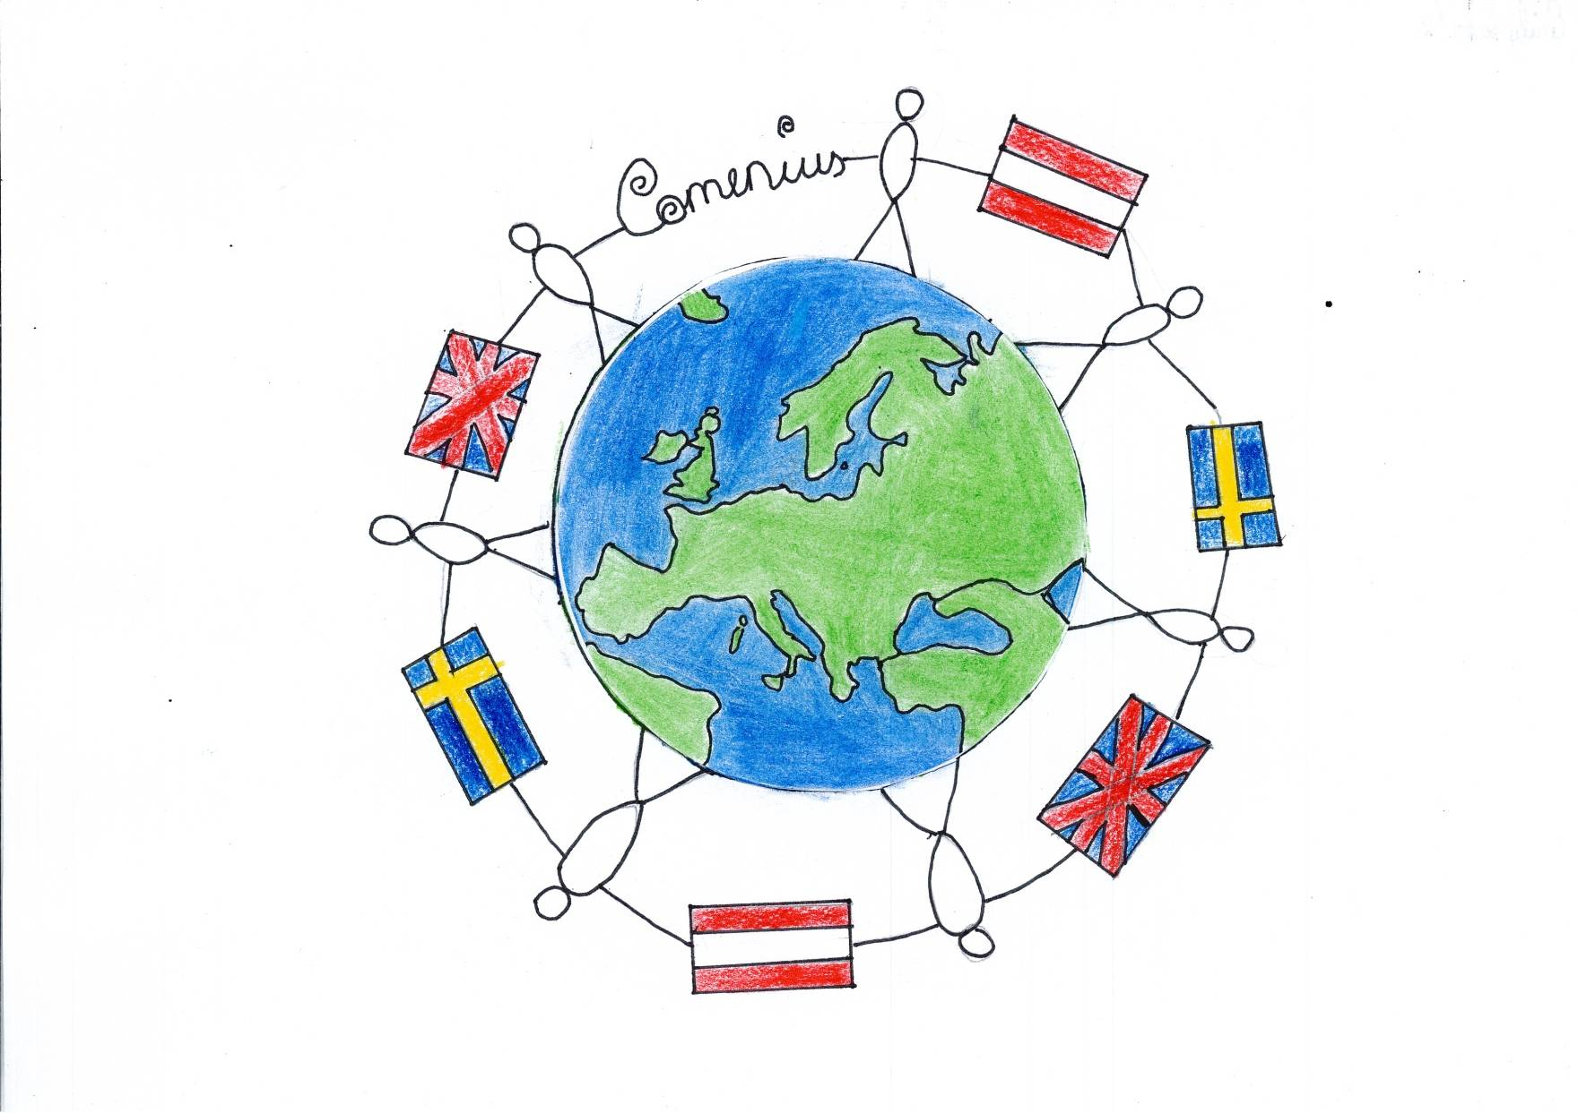

PHRASES
ENGLISH – SWEDISH - GERMAN
---------------------------------------------------------------------------------------------------------

General phrases
Hello! – Hej! Hallo!
How are you? – Hur mår du? Wie geht es dir?
What’s your name? – Vad heter du? Wie heisst du?
How old are you? – Hur gammal är du? Wie alt bist du?
Where do you live? – Vart bor du? Wo wohnst du?
Do you have any sisters or brothers? – Har du någon syster eller bror? Hast du Geschwister?
What do you like? – vad gillar du? Was magst du?
What do you do in your spare time? – Vad gör du på din fritid? Was machst du in deiner Freizeit?
What’s your favorite food? – Vilken är din favoritmat? Was ist deine Lieblingsspeise?
Do you have any pets? – Har du något husdjur? Hast du Haustiere?
What is the weather like? – Vad är det för väder? Wie ist das Wetter?
How much is it? – Hur mycket kostar det? Wie viel kostet es?
Thank you – Tack - Danke
Here you are/your welcome – Varsågod - Gern geschehen
Can you help me? – Kan du hjälpa mig? Koennen Sie mir helfen?
Where can I find the - var ligger.. - Wo kann ich …finden
My name is - jag heter.. Ich heisse …
Which school do you go to?- Vilken skola går du på? In welche Schule gehst du?
I am … years old- Jag är ... år Ich bin .... Jahre alt.
What do you want to do? - Vad vill du göra? Was moechtest du tun?
I am from - jag är från.. Ich komme aus ...
What kind of music are you listening to?- Vad lyssnar du på för musik? Welche Musik hoerst du?
Nothing- inget - nichts
playing computer - Spela dator - Computer spielen
I am with my friends - Jag är med mina vänner - Ich bin mit meinen Freunden.
Money – Pengar - Geld
What´s your favorite colour? - Vilken är din favoritfärg? Was ist deine Lieblingsfarbe?
I’m fine thanks - bra tack - Mir geht es gut, danke
not that good- inte så bra - nicht so gut
sorry what did you say?- ursäkta vad sa du? Entschuldigung, was hast du gesagt?
what is/are/am he/she/you/I wearing?- Vad har han/hon/du/jag på sig/dig/mig för kläder? Was traegt er/traegst du/trage ich?
Jag är sjuk – I am ill - Ich bin krank.
What time is it? - vad är klockan? Wie spaet ist es?
Cinema- bio - Kino

Family Members
Girl – Tjej - Maedchen
Boy – Kille - Bub
Siter –
Brother -
Girlfriend – flickvän - Freundin
Boyfriend – pojkvän - Freund
Mother- mamma - Mutter/ Mama
Father- pappa - Vater/Papa
Grandma
Grandad
Animals
Dog – Hund - Hund
Cat – Katt - Katze
Bird – fågel - Vogel
Horse – Häst - Pferd
Rabbit – Kanin - Hase
Snake – Orm - Schlange

Weather
Sunny – Soligt - sonnig
Rain – Regn - Regen
Cloud – Moln - Wolke
Windy – Blåsigt - windig
Snowy – Snöigt snow Schnee
Summer – sommar - Sommer
Winter – Vinter - Winter
Autumn – Höst - Herbst
Spring – Vår - Fruehling
Positions
Under – Under - unter
Over - Över - ueber
Next to – Brevid - neben
Behind – Bakom – hinter
Directions
Right –
Left –
Straight forward –
North -
East -
South -
West -

Body Parts
Arm – Arm - Arm
Leg – Ben - Bein
Stomach – Mage - Bauch
Mouth – Mun - Mund
Nose – Näsa -Nase
Eye – Öga - Auge
Ear – öra - Ohr
Clothing
T-shirt – kortärmad tröja - T-shirt
sweater – Tröja - Sweater
jeans – jeans - Jeans
pants – Byxor - Hose
shoes – Skor – Schuhe
hat -
scarf -
gloves
School Items
pencil – Penna - Bleistift
paper – papper - Papier
rubber – suddigum - Radiergummi
pen –
bag -

Sports
Football- fotboll - Fussball
Sports – Sport - Sport
Golf – golf - Golf
Tennis – tennis - Tennis
American Football - Amerikansk fotboll - American football
Dance - Dansa - tanzen
Colours
brown – brun - braun
purple – lila - lila
red- röd - rot
blue - Blå - blau
green- grön - gruen
yellow- gul - gelb
white- vit - weiss
black- svart - schwarz
pink- rosa - rosa
orange – orange - orange
grey- grå - grau
light- ljus – hell
dark- mörk – dunkel

Numbers
One- ett - eins
Two- två - zwei
Three- tre - drei
Four- fyra - vier
Five- fem - fuenf
Six- sex - sechs
Seven- sju - sieben
Eight- åtta - acht
Nine- nio - neun
Ten- tio - zehn
Eleven- elva - elf
Twelve- tolv - zwoelf
Thirteen- tretton - dreizehn
Fourteen- fjorton - vierzehn
Fifteen- femton - fuenfzehn
Sixteen- sexton - sechzehn
Seventeen- sjutton - siebzehn
Eighteen- arton - achtzehn
Nineteen- nitton - neunzehn
Twenty- tjugo - zwanzig
Thirty- trettio - dreissig
Fourty- fyrtio vierzig
Fifty- femtio - fuenfzig
Sixty- sextio - sechzig
Seventy- sjuttio - siebzig
Eighty- åttio - achtzig
Ninety- nittio - neunzig
Hundred- hundra - ein hundert

